**Сахара** 9 065 000 км²  
  
Крупнейшая в мире пустыня, площадью около 9 065 000 км² — чуть меньше площади Соединённых Штатов Америки. Сахара расположена в Северной Африке, на территории более десяти государств (Египет, Ливия, Тунис, Алжир, Марокко, Западная Сахара, Мавритания, Мали, Нигер, Чад, Судан). Сахара не поддаётся категоризации в рамках одного типа пустыни, хотя преобладающим является песчано-каменистый тип.  
В Сахаре ежегодно наблюдается около 160 тысяч миражей (оптическое явление в атмосфере: отражение света границей между резко разными по плотности слоями воздуха. Для наблюдателя такое отражение заключается в том, что вместе с отдалённым объектом (или участком неба) видно его мнимое изображение, смещённое относительно предмета.) . Они бывают стабильными и блуждающими, вертикальными и горизонтальными. Составлены даже специальные карты караванных путей с оценкой мест, где обычно наблюдаются миражи..  
[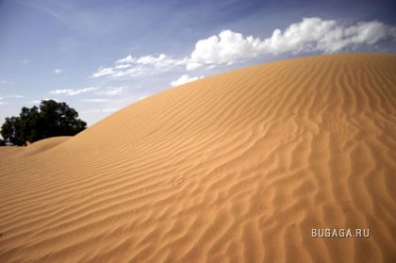](http://www.bugaga.ru/uploads/posts/2009-06/1246287829_cf.jpg)  
  
[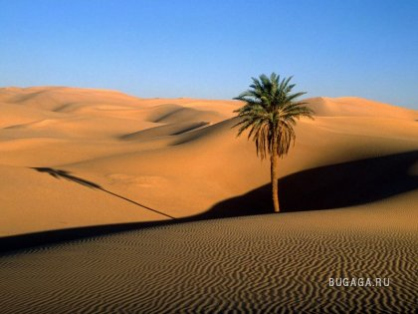](http://www.bugaga.ru/uploads/posts/2009-06/1246287798_sahara_desert.jpg)  
  
[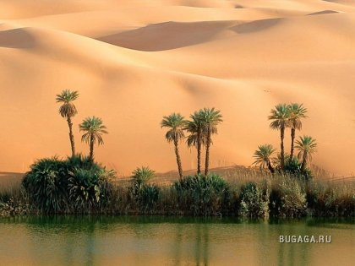](http://www.bugaga.ru/uploads/posts/2009-06/1246287797_sax.jpg)  
  
**Аравийская пустыня**. 2 330 000 км²  
  
Аравийская пустыня расположена на Аравийском полуострове, находится в Саудовской Аравии, Египте, занимает часть Ирака, Сирии, южной и восточной Иордании. Обширные пространства Аравийской пустыни заняты движущимися барханами и песчаными массивами, в ее центре находится Руб'аль-Кали, один из самых больших песчаных массивов в мире. Большая часть территории необитаема из-за частых песчаных и пыльных бурь и сильных ветров, высоких температур с обычными для пустынь большими суточными амплитудами. Диапазон температур — 40-50°C летом, средняя температура зимой — 5-15°C , хотя может понизиться и до 0°C.  
[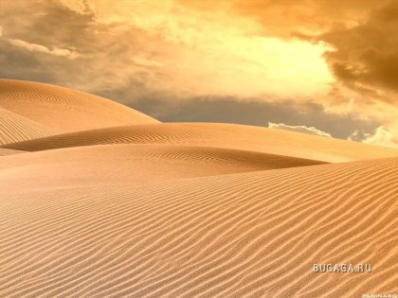](http://www.bugaga.ru/uploads/posts/2009-06/1246288036_ar.jpg)  
  
[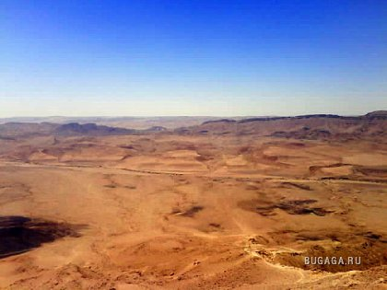](http://www.bugaga.ru/uploads/posts/2009-06/1246288018_ar1.jpg)  
  
[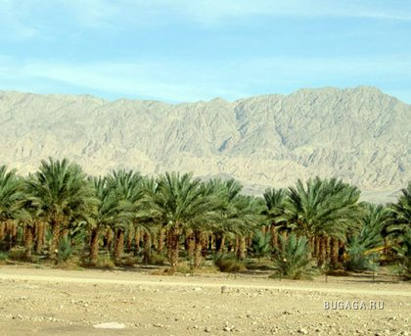](http://www.bugaga.ru/uploads/posts/2009-06/1246288061_ar2.jpg)  
  
**Гоби**. 1 166 000 км²  
  
Обширный регион в Центральной Азии (на территориях Монголии и Китая), характеризиующийся пустынными и полупустынными ландшафтами. Гоби простирается от гор Алтая и Тянь-Шаня на востоке до Северокитайского плато на западе; на севере Гоби переходит в степи Монголии, на юге регион ограничен горами Наньшань и Алтынтаг и рекой Хуанхэ. Гоби составляют несколько географических регионов: Заалтайскую Гоби, Монгольскую Гоби, Алашаньскую Гоби, Гашунскую Гоби и Джунгарскую Гоби. Слово «гоби» монгольского происхождения и означает «безводное место», этим словом в Центральной Азии обозначают вообще пустынные и полупустынные ландшафты. По совокупности пустынных территорий Гоби является крупнейшей пустыней Азии.  
[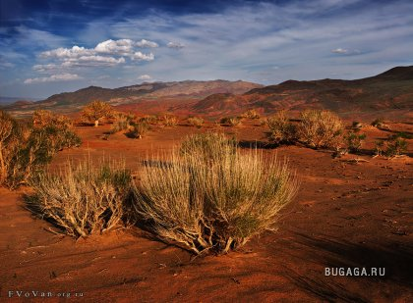](http://www.bugaga.ru/uploads/posts/2009-06/1246288283_gobi.jpg)  
  
[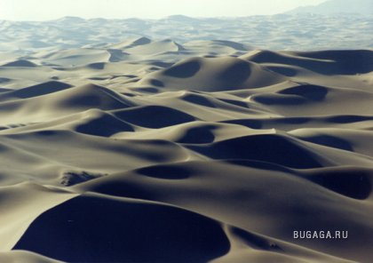](http://www.bugaga.ru/uploads/posts/2009-06/1246288240_gobi1.jpg)  
  
[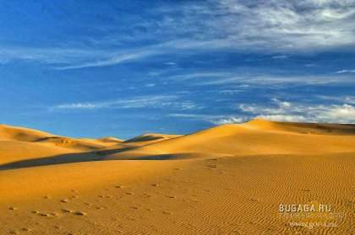](http://www.bugaga.ru/uploads/posts/2009-06/1246288227_gobi2.jpg)  
  
**Австралийская пустыня**. 647 000 км²  
  
Пустыням досталась огромная территория Австралии, чуть ли не половина континента. Значительная часть австралийских пустынь, находящихся на западе, расположены на огромном плато высотой 200 м над уровнем моря. Некоторые пустыни поднимаются еще выше, до 600 м. Сложный рельеф делит гигантскую австралийскую пустыню на несколько автономных. Крупнейшая из них, Большая Песчаная пустыня, находится в северо-западной части континента, южнее раскинулась огромная Большая пустыня Виктория. В северной части Большой Песчаной пустыни пески имеют красно-бурую окраску, другие районы покрыты не песком, а темным щебнем и галькой.  
Среди песчаных пустынь самая крупная — это пустыня Арунта, или пустыня Симпсона. Она находится в центральной части континента, ближе к западу:  
пустыня Арунта  
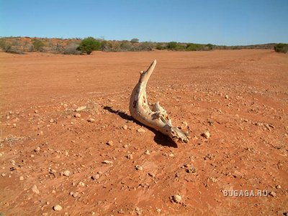  
  
**пустыня Симпсона**  
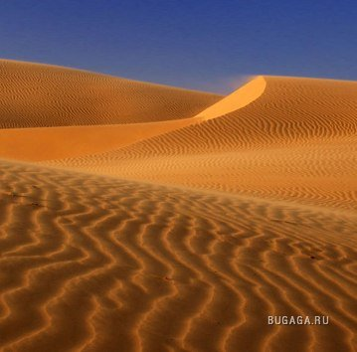  
  
**Большая Песчаная пустыня**  
[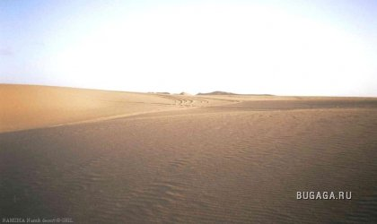](http://www.bugaga.ru/uploads/posts/2009-06/1246288772_nam_gril_163.jpg)  
  
  
**Калахари**. 600 000 км²   
  
Пустыня в Южной Африке в пределах государств Ботсвана, ЮАР и Намибия. В последнее время, за счёт увеличения площади, вторгается на территорию Анголы, Зимбабве и Замбии. Площадь Калахари составляет около 600 тыс. км2. Климат Калахари аридный с летним максимумом осадков и мягкой зимой, причем аридность увеличивается к юго-востоку. Осадки (до 500 мм) приурочены к летнему периоду (ноябрь — апрель), но их величина значительно колеблется как во времени, так и по площади. Калахари — один из самых жарких районов Южной Африки. Среднемаксимальная температура — плюс 29°, а среднеминимальная — плюс 12°  
[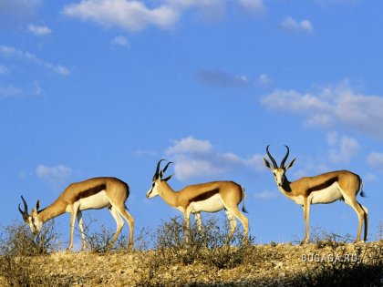](http://www.bugaga.ru/uploads/posts/2009-06/1246288999_kala.jpg)  
  
[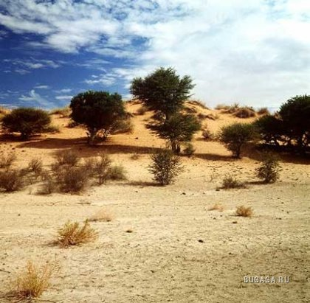](http://www.bugaga.ru/uploads/posts/2009-06/1246289041_kala1.jpg)  
  
[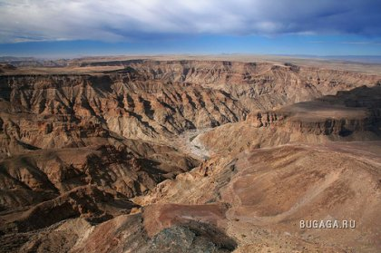](http://www.bugaga.ru/uploads/posts/2009-06/1246289011_kala2.jpg)  
  
**Каракумы**. 350 000 км²  
  
Песчаная пустыня на юге Средней Азии, покрывающая большую часть Туркмении. Площадь составляет 350 000 км². В составе пустыни различают Заунгузские Каракумы, Центральные Каракумы, Низменные Каракумы и Юго-Восточные Каракумы.  
  
В честь этой пустыни названы шоколадные конфеты.  
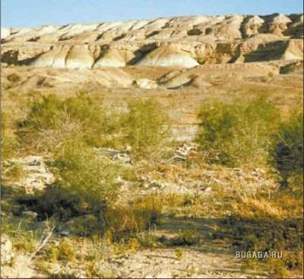  
  
[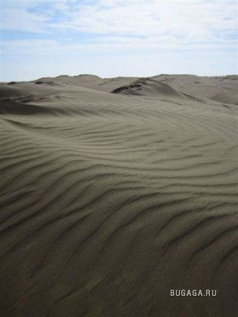](http://www.bugaga.ru/uploads/posts/2009-06/1246289110_kar2.jpg)